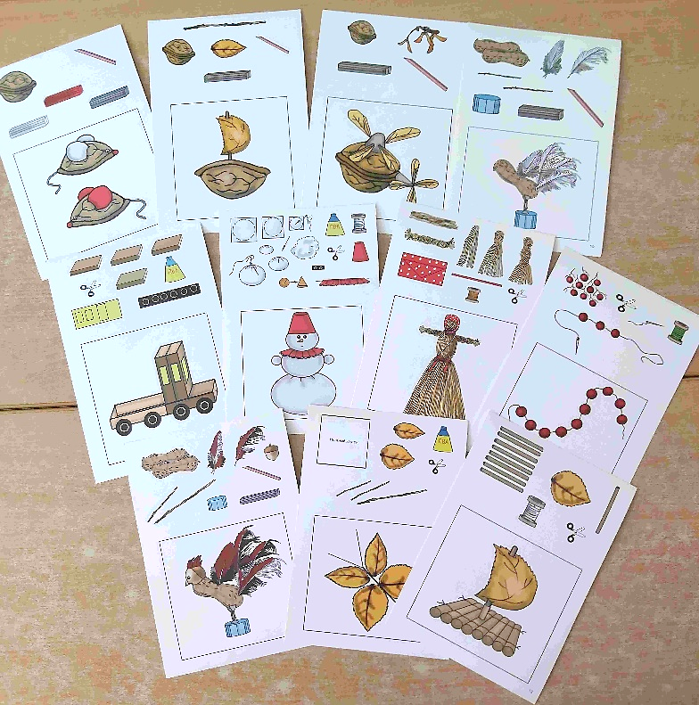
Картотека состоит из набора карточек с изображениями материалов и инструментов для создания любой поделки.
Для фронтальной совместной деятельности и работы небольшими группами - ручной труд, аппликация.
А также эти карточки можно использовать для составления технологических карт, их может составить как воспитатель, так и ребенок.
Данная картотека позволяет сформировать у детей основы инженерных компетенций, самостоятельность, стимулирует поддержку детской инициативы.
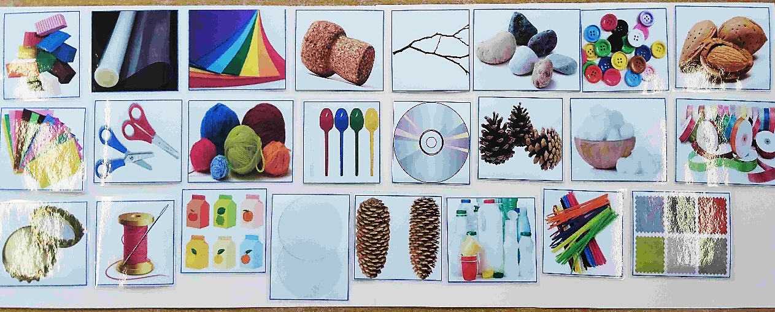

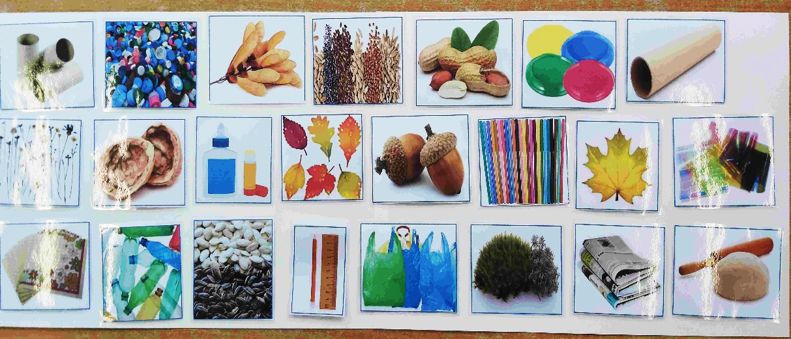

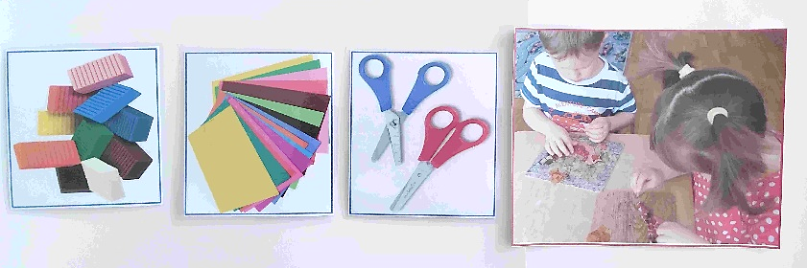
Тема «Перелётные птицы»
Цель: Закреплять умения детей работать с бумагой и пластилином.
Ход работы:
Нарезать небольшие квадратики из цветной бумаги.
Разделить большой кусок на небольшие комочки.
На заготовку из картона (силуэт птицы) сделать налепы.
С помощью карандаша в налепы вдавливаем цветные квадратики. Получаем объемную поделку. Совместная деятельность – ручной труд (старшая группа).

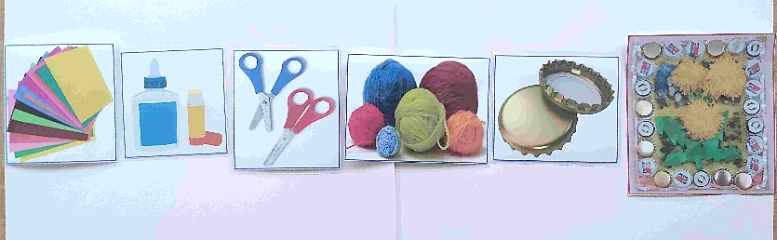
«Поделка из бросового материала «Одуванчики»»
Цель:
Ход работы:
Нарисовать по шаблону стебель и листья одуванчика.
Сделать помпоны из шерстяных ниток. Из плотного картона сделать 2 шаблона, сложить их вместе и обмотать пряжей.
Соединить все детали цветка на картоне. Для декора картины можно использовать металлические крышки, тесьму и т.д.

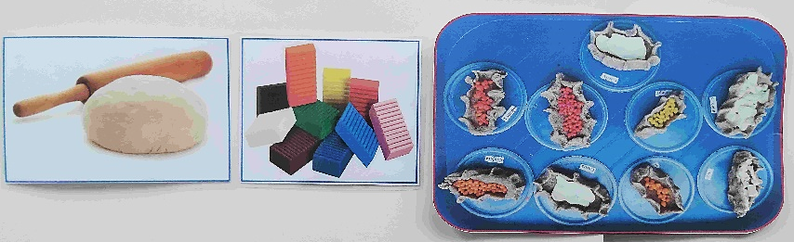
«Карельские калитки»
Цель: Учить детей работать с соленым тестом.
Ход работы:
Разделить большой кусок теста на несколько небольших кусочков, сплющить каждый комочек. Прищепить края заготовки для получения объемной «калитки», «начинку» выполняем из пластилина. Поделки детей были использованы для оформления мини-музея ««Карелия» Фестиваль народов России»

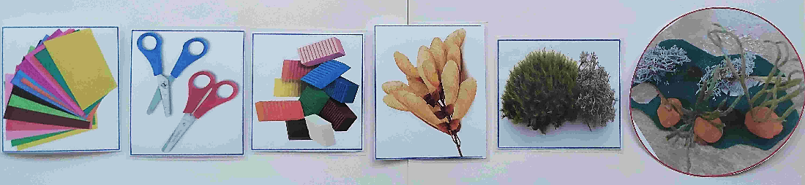
«Оформление выставки»
Цель: Учить детей, используя природный материал и пластилин для оформления выставки к юбилею Новосибирской области.
Ход работы:
Выбрать природный материал для оформления. Самостоятельно придумать поделку, способ крепления деталей. Поделки для оформления выставки дети делали небольшими группами.

«Снегирь на ветке»
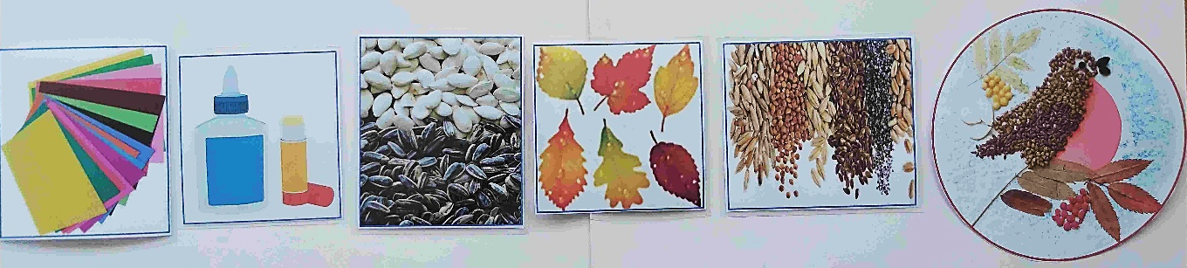
Цель: Учить детей работать с шаблоном, использовать природный материал, различные крупы и семечки для поделки.
Ход работы:
На заготовке нарисовать силуэт снегиря с помощью шаблона, наклеить грудку. Самостоятельно выбрать крупы для крыльев и хвоста птицы, из предложенных (гречка, рис, кукуруза). Дополнить поделку деталями, создать сюжет. Работа коллективная, создана детьми для участия в конкурсе.

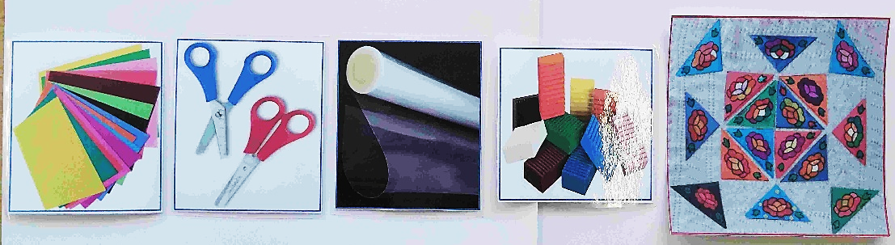
«Павлопосадские платки»
Цель: Учить детей создавать поделки в стиле витраж.
Ход работы:
Дети самостоятельно выбирают цвета пластилина для фона платка и цветов. Ребятам предложено смешивать цвета между собой, для получения оттенков (красный – белый, сиреневый – белый и т.д.) Повторение порядка выполнения работы - налеп на ацетатную пленку мелких деталей затем нанесение фона. Совместная деятельность – ручной труд (подготовительная к школе группа, парциальная программа «Ребенок в масштабе времени»)

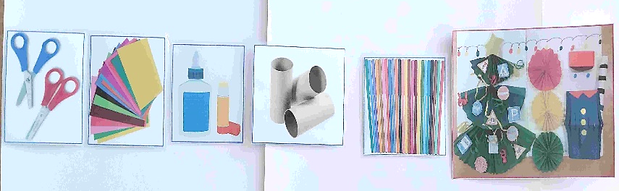
«Новогодняя дорожная безопасность»
Цель: Учить детей создавать поделки, используя полученные навыки работы с цветной бумагой.
Ход работы:
Складывать цветную бумагу «гармошкой», склеивать детали. Фигуру человека дети сделать в виде новогоднего фонарика: складывать лист бумаги пополам, делать вертикальные разрезы. Использовать тубус и полоски белой, чёрной бумаги для жезла. Из мягкого тубуса можно сделать фуражку для полицейского. Ребята работают в небольших группах.

